进程通信，理论课作业
同济大学计算机系操作系统作业 2024拔尖班、国豪班 2024/12/13

姓名 学号

选择、填空
（一）临界区、临界资源
1. 临界区是指__________。
A. 并发进程中用于实现进程互斥的程序段
B. 并发进程中用于实现进程同步的程序段
C. 并发进程中用户实现进程通信的程序段
D. 并发进程中访问共享变量的程序段

2. 相关临界区是指__________。
A. 一个独占资源 B. 并发进程中与共享变量有关的程序段
C. 一个共享资源 D. 并发进程中涉及相同变量的那些程序段

3. 管理若干进程共享某一资源的相关临界区应满足三个要求，其中不考虑__________。
A. 一个进程可以抢占己分配给另一进程的资源
B. 任何进程不应该无限地逗留在它的临界区中
C. 一次最多让一个进程在临界区执行
D. 不能强迫一个进程无限地等待进入它的临界区
注释：参考互斥机制应该遵循的原则。Part5 进程通信1，第18页。

- 若一个进程已进入临界区，其它欲进入临界区的进程必须__ _______。

（二）信号量 和P、V操作
1、__________是一种只能进行P操作和V操作的特殊变量。
A.调度 B. 进程 C. 同步 D. 信号量

2、P、V操作是_________。
A. 两条低级进程通信原语 B. 两组不同的机器指令
C. 两条系统调用命令 D. 两条高级进程通信原语

3、若P、V操作的信号量S初值为2，当前值为-1，则表示有_________等待进程。
A. 0个 B. 1个 C. 2个 D. 3个

4、用P、V操作管理互斥资源时，信号量的初值应定义为__________。
A. -1 B. 0 C. 1 D. 任意值

5、用V操作唤醒一个等待进程时，被唤醒进程的状态变为__________。
A.等待 B. 就绪 C. 运行 D. 完成

6、对于整型信号量，在执行一次P操作时，信号量的值应__________。
A. 不变 B. 加1 C. 减1 D. 减指定数值

7、在执行V操作时，当信号量的值__________时，应释放一个等待该信号量的进程。
A. >0 B. <0 C. >=0 D. <=0

8、P、V操作必须在屏蔽中断下执行，这种不可被中断的过程称为__________。
A. 初始化程序 B. 原语（原子操作） C. 子程序 D. 控制模块

9、信号量的物理意义是当信号量值大于零时表示 ① ；当信号量值小于零时，其绝对值为 ② 。

10、用P、V操作管理相关临界区时，必须成对出现，任何一个进程在进入临界区之前应调用 ① 操作，退出临界区时应调用 ② 操作。

11、有m个进程互斥共享同一临界资源，若使用信号量机制实现对临界资源的互斥访问，则信号量值的变化范围是__ ____。

12、操作系统中，对信号量S的P原语操作定义中，使进程进入相应等待队列等待的条件是___ ___。

13、若信号量的初值为n，用PV操作能限制一次__ ____进程进入临界区操作。

14. 用PV操作实现进程同步时，调用 ① 测试消息是否到达，调用 ② 发送消息。

15. 信号量S保护共享资源R。S的初值是2，当前值为-1。请问资源R有_________个？当前，________个进程正在等待使用R资源。

（三）进程间的同步和互斥
1、进程间的同步是指进程间在逻辑上的相互__________关系。
A.联接 B. 制约 C. 继续 D. 调用

2、进程间的互斥与同步分别表示了各进程间的__________。
A. 竞争与协作 B. 相互独立与相互制约
C. 不同状态 D. 动态性与并发性

3、实现进程互斥时，用__________对应，对同一个信号量调用P、V操作实现互斥。
A. 一个信号量与一个临界区 B. 一个信号量与—个相关临界区
C. 一个信号量与一组相关临界区 D. 一个信号量与一个消息

4、实现进程同步时，每一个消息与一个信号量对应，进程__________可把不同的消息发送出去。
A. 在同一信号量上调用P操作 B. 在不同信号量上调用P操作
C. 在同一信号量上调用V操作 D. 在不同信号量上调用V操作

5、进程的_ _____是指当有若干进程都要使用某一共享资源时，任何时刻最多只允许一个进程去使用。

6、进程的____ __是指并发进程之间存在一种制约关系，一个进程的执行依赖另一个进程的消息（或，一个任务执行完毕，另一个任务才能执行）。

7、进程的互斥实质上是进程__ ____的一种持殊情况。

8、两个进程访问同一个共享变量，怎样实现
如果未加控制，会出现什么情况？
保证变量的值不出错，应该怎样做
为此，计算机系统为应用系统提供了一些工具。最常用的是
在编写应用系统的时候，如果没做好互斥，会出现什么情况
同步没做好呢？ 。

（四）与时间有关的错误（或称为竞争条件 race condition）
- 只要涉及相同变量的若干进程的相关临界区___ ___，就不会造成与时间有关的错误。

[注释] 时间有关的错误是指多个进程同时对同一个共享变量进行访问时，变量最终的值取决于进程执行的先后次序，有时正确、有时错误。参见下面的例子：
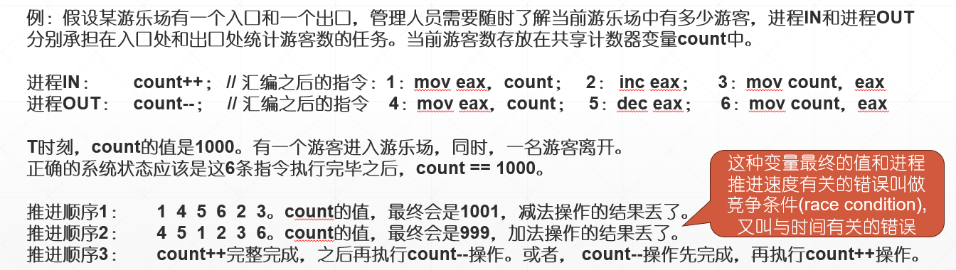

简答题
- 简述临界区和相关临界区的概念。管理相关临界区有些什么要求？

- 为什么并发进程执行时可能会产生与时间有关的错误？如何避免？

- 请给出PV操作的定义。假设PV操作用信号量s管理某个共享资源，请问当s.value＞0，s.value＝0和s.value＜0时，它们的物理意义是什么？

- 用PV操作实现进程间同步与互斥应注意些什么？

经典进程通信问题
- 认真看PPT，掌握PPT上介绍过的所有进程同步问题。伪代码填空。

- 用PV操作实现任务之间的前驱、后继关系。即，所有前驱任务完成之后，后继任务才能开始执行。
2.1 有8个任务，前驱后继关系如下图。P1任务完成后，可以执行P2、P3和P4任务；P2任务和P3任务全部执行完毕后，才能够执行P6任务。请用PV操作控制任务间的前驱后继关系。
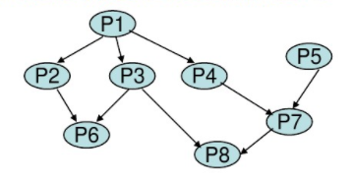

2.2 某分布式程序由4个子任务组成，它们分别为：t0、t1、t2和t3。任务之间有严格的前驱后继关系：t1任务在t0任务执行完毕后方可执行，t2任务也是在t0任务执行完毕后方可执行，t3任务在t1、t2任务全部执行完毕后方可执行。请（1）参考题目2.1中的图，绘图表示任务之间的前驱后继关系（2）设计信号量机制，用PV操作控制任务间的前驱后继关系。信号量用得越少越好。并发度越高越好。

- 生产者、消费者问题
3.1 生产者进程互换P( empty )和P( mutex ) 操作并且消费者进程互换P( full )和P( mutex ) 操作之后，系统有可能会出现死锁：生产者进程和消费者进程彼此等待，谁也无法前进的僵持情况。试分析系统可能出现死锁的所有情况。

3.2 深刻理解实现。此题有很多变形。

3.3*** 有一个仓库存放两种零件A和B，最大容量各为m个。有一车间不断地取A和B进行装配，每次各取一个。为了避免零件锈蚀，遵循先入库者先出库的原则。有两组供应商分别不断地供应A和B（每次一个），为保证齐套和合理库存，当某种零件的数量比另一种数量少超过n（n<m）个时，暂停对数量大的零件的进货，集中补充数量少的零件。

- 读者、写者问题
4.1 下面是一个多读者多写者对同一块数据区并发访问的伪代码，阅读代码后回答问题：

int readcount = 0; /* 记录正在读的进程数目*/
semaphore wmutex;
wmutex.value = 1; /* 写互斥信号量*/

void writer()
{
while(true) {
p(wmutex);
WRITEUNIT(); /* 写操作*/
v(wmutex);
}
}

void reader()
{
while(true) {

readcount++;
if (readcount == 1)
p(wmutex);

READUNIT();

readcount--;
if (readcount == 0)
v(wmutex);

}
}

（1）请标出上述代码中的临界区。
（2）上述代码是否对所有的临界资源都实施了有效的保护，如果没有，请尝试添加必要的信号量，并在代码的适当位置添加对该信号量的P，V操作。
（3）修复的代码是否会出现写者饿死的情况，请说明。

（4）什么是死锁。写出系统产生死锁的4个必要条件（必做）。写者饿死的情况是死锁嘛？对照产生死锁的四个必要条件，解释你的判断。

5、嗜眠理发师
（1）快餐店有n个座位。顾客光临时，若座位全满，转身离开。请问，下面的解正确吗？如果有错，错在哪里。注释：代码中seat是空座位的数量。
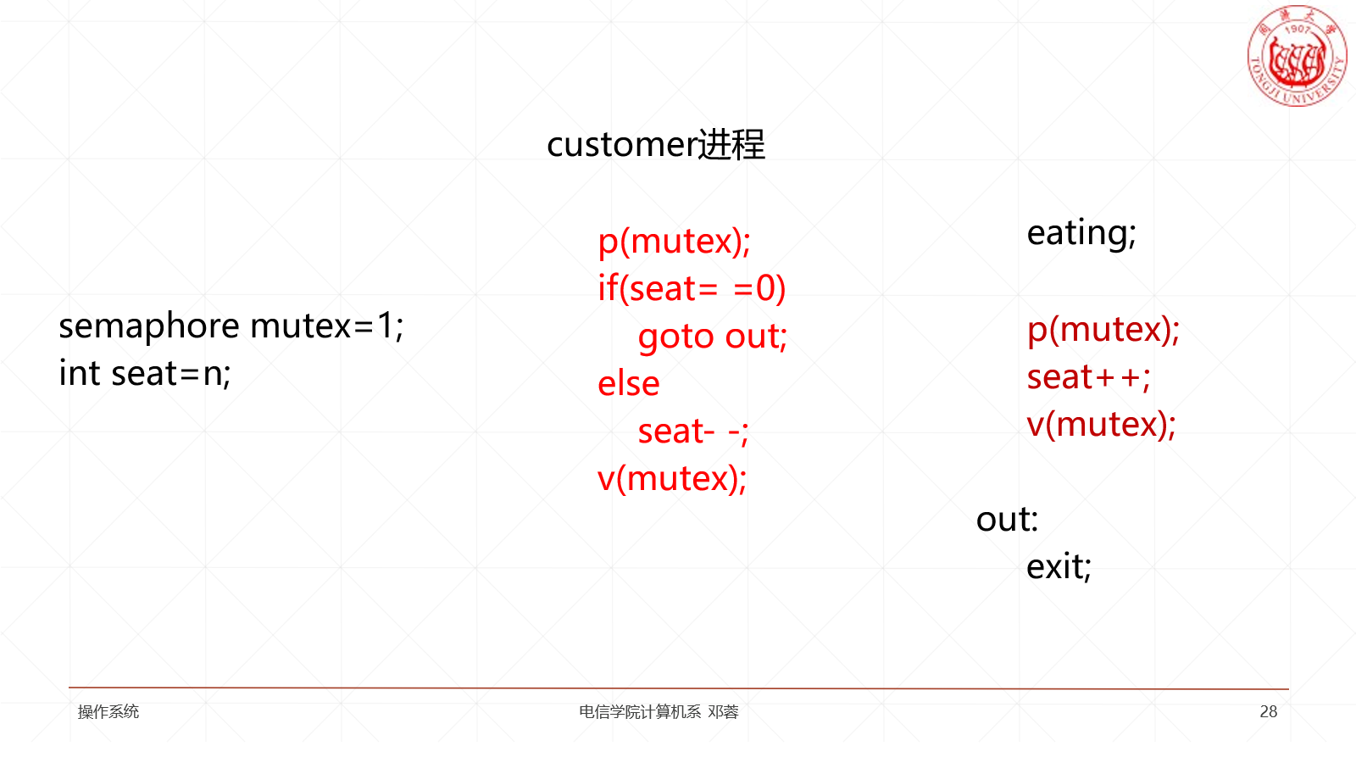

(2）复印室里有一个操作员为顾客复印资料，有5把椅子供顾客休息等待复印。如果没有顾客，则操作员休息。当顾客来到复印室时，如果有空椅子则坐下来，并唤醒复印操作员；如果没有空椅子则必须离开复印室。

（3）自助复印室有5把椅子供顾客休息等待。顾客FIFS使用复印机。复印机有人使用，坐在椅子上等待。没有空椅子，转身离开。

